Информация о проведенной ярмарке вакансий рабочих мест
для выпускников
ГБПОУ КК Профессиональное училище №65

Традиционной становится ярмарка вакансий рабочих мест для выпускников образовательных учреждений среднего профессионального образования, которая ежегодно проводится в ГБПОУ КК Профессиональное училище №65, не стал исключением и 2017 год.
Так 09 февраля 2017 г. в помещении ГБПОУ КК Профессиональное училище №65 в пос. Веселовка Темрюкского района, ГКУ КК ЦЗН Темрюкского района была организована и проведена ярмарка вакансий рабочих мест для выпускников ПУ №65.

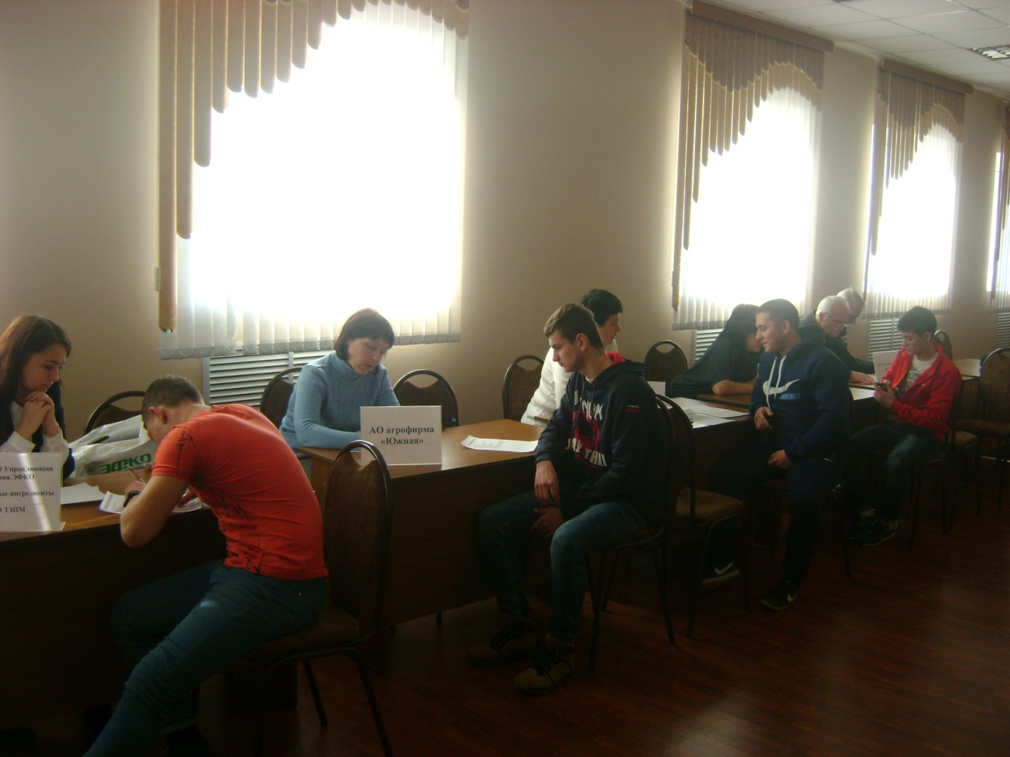

В ярмарке приняли участие представители организаций района: ООО «Победа», Филиал ЗАО МПБК «Очаково» ЮВК, ООО «Суворовский редут», Филиал ЗАО «Управляющая компания ЭФКО», ООО «Пищевые ингредиенты», ООО «Таманский завод переработки маслосемян», ООО АФ Юбилейная, АО агрофирма Южная, представивших более 300 вакансий.
В ходе ярмарки выпускники училища прошли собеседование с потенциальными работодателями, получили консультации по вопросам законодательства о занятости, трудовым отношениям и охране труда.

В рамках проведения ярмарки вакансий с выпускниками училища специалистом ЦЗН был проведен классный час: «Мое образование – Моя профессия – Моя карьера», участие в котором приняли 35 студентов. Специалистом ЦЗН проводилось профориентационное тестирование, информирование о востребованных профессиях Темрюкского района.

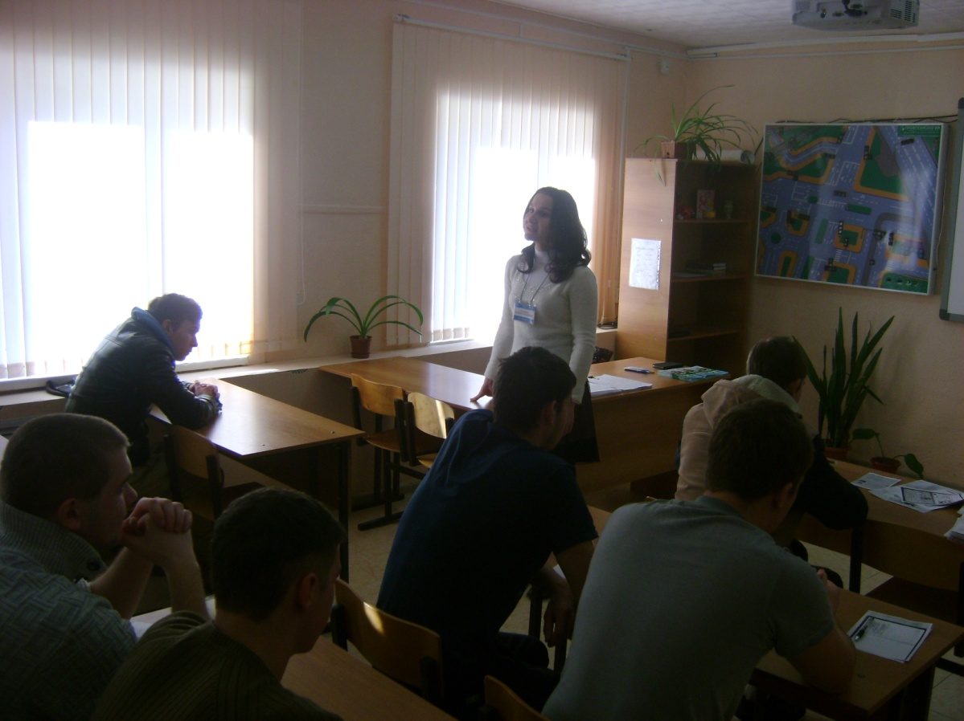

Дополнительно ребята были проинформированы об услугах оказываемых ЦЗН и возможности самостоятельного поиска подходящей работы на сайте министерства труда и социального развития Краснодарского края по адресу: www.kubzan.ru.

Всего в ярмарке вакансий приняли участие 72 выпускника.

А.В. Музыченко,
руководитель ГКУ КК
ЦЗН Темрюкского района

